Dinsdag 3 maart
Opwarming

Ca va?
Amai, ‘t is mooi weer hé, vandaag!
Heb je het druk vandaag?
Wat moet je (allemaal) doen?
Wat heb je gisteren gedaan?

Goede raad is goud waard, maar toch …
Syllabus ‘We zorgen voor elkaar’ Schriftelijk
- p. 13: oef. 3.2 + 3.5
Bespreek de vragen met elkaar.
Lena maakt zich zorgen
(‘Waarover maak jij je zorgen?’)
Maeghan maakt zich zorgen over dagelijkse problemen,
zoals Lena.
a. Ja, ik vind het terecht. (= juist, normaal)
Nee, ik vind het niet terecht.
Voor mij zijn dat kleine problemen.
b. Ik zou zeggen:
‘Je zou beter meer ontspannen en wandelen.’
Ik zou haar aanraden
om haar dag zorgvuldig te plannen.
Ik zou tegen haar zeggen:
‘Probeer stap voor stap te doen wat kan.
Neem rustmomenten.
Vraag om hulp als het nodig is.’
3.6. Maak zinnen met signaalwoorden.
- Ik spreek vaak af met vrienden maar toch voel ik me soms alleen.
- Ik ben ‘s morgens altijd moe hoewel ik elke avond op tijd ga slapen.
Hoewel ik elke avond op tijd ga slapen,
ben ik ‘s morgens altijd moe.
3. Ik heb vaak hoofdpijn, ook al drink ik genoeg water.
HOOFDZIN OOK AL + inversie
Ook al drink ik genoeg water,
OOK AL + inversie
ik heb (toch) vaak hoofdpijn.
HOOFDZIN
4. Ondanks het prachtige weer voel ik me gedeprimeerd.
Ik voel me gedeprimeerd ondanks het prachtige weer.
5. Ik ben uitgeput na het werk.
Nochtans neem ik veel pauzes op het werk.

3.7.
FRUSTRATIE:
Ik heb geen goede punten op mijn test.
Nochtans heb ik veel gestudeerd.
Ik heb geen goede punten op mijn test
hoewel ik veel gestudeerd heb.
Hoewel ik ziek ben, moet ik eten klaarmaken voor de kinderen.
Hoewel ik vaak hoofdpijn heb, drink ik niet genoeg water.
Ik heb honger, hoewel ik ‘s morgens goed gegeten heb.
maar … <-> maar toch …
A.
PROBLEEM
Ik wil meer sporten, maar ik heb geen tijd.
maar ik voel me vaak lui.
(probleem)
B.
LOGISCH GEVOLG
Ik wil meer sporten, dus ik ga sporten.
< -- > CONTRAST
Ik wil meer sporten, maar toch doe ik het niet.
(contrast)

(grammaticabundel op p. 29: ‘signaalwoorden van contrast’)
Deze gaan we gebruiken in 2.4
maar toch …
hoewel …
ondanks …
Ondanks het lawaai op straat
gaan we gewoon verder met onze les.
Samenvatten (deel B)
‘We zorgen voor elkaar’ schriftelijk, p. 12:
Bekijk een video (Wat is mantelzorg?)
Wat doet een mantelzorger?
Voor wie?
Waarom?
Een mantelzorger helpt en zorgt voor
familie of een partner of dichte vrienden
die ziek zijn, psychische problemen hebben, gezondheidsproblemen hebben, hulp nodig hebben (= ‘hulpbehoevend zijn’).
(‘hulpbehoevend zijn’ =
je hebt hulp en zorg nodig,
je kan niet zelfstandig leven)
https://www.mantelzorgers.be/nl/wat-mantelzorg
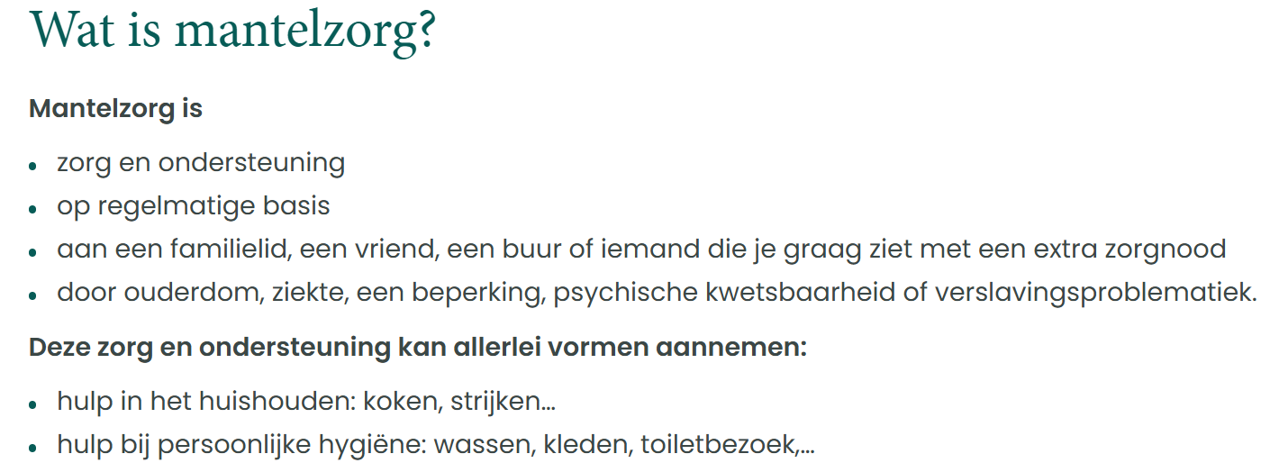
Wat kan er gebeuren als je mantelzorger bent?
Wat is het risico?
- Je kan oververmoeid worden
als je het combineert met je werk.
Een kind met een beperking = een kind met een handicap.
Het kan pittig zijn = lastig, het kost veel energie.
De cursus Nederlands is soms pittig.
P. 24 + 25: ‘Gabriel zorgt voor zijn vrouw’
1. Zoek de belangrijke informatie in de tekst:
Wat? Wie? Waar? Waarom? Hoe?
Probleem? Oplossing?
2. Bespreek met een klasgenoot:
Wat is de belangrijkste informatie in de tekst?
3. Schrijf een samenvatting van 80 à 100 woorden.
Gebruik enkele (1, 2, 3, …) signaalwoorden,
bv. ‘daarom’, ‘omdat’, ‘dankzij’, ‘hoewel’, ‘maar toch’
Werken als zorgkundige
Ga naar de bundel ‘We zorgen voor elkaar - mondeling’ op p. 4: oef. 2.1 en bespreek jullie antwoorden.
‘Straffen en belonen’ (video)
Video ‘Straffen en belonen’.
Bundel ‘We zorgen voor elkaar - mondeling’ oefening 3.3 op pagina 7 en 8.
g. Welke zin met ‘zodat’ hoor je in de eerste minuut van de video?
Als ze iets doen wat niet mag, sturen we ze naar hun kamer,
ZODAT ze daar even kunnen over nadenken.
Ik leer elke dag Nederlands, zodat ik beter kan communiceren.
Ik studeer ijverig Nederlands, zodat ik beter Nederlands kan spreken.
Ijverig = goed georganiseerd, geconcentreerd, gefocust,
hardwerkend
Hanna is een ijverige cursist.
h. Welke zin met ‘tenzij’ hoor je in de tweede minuut van de video?
Dan komen ze vanzelf terug naar beneden, TENZIJ ze heel boos zijn.
Ik ga morgen wandelen tenzij het regent.
(Als het regent, ga ik niet wandelen)
Ik koop deze jurk, tenzij ze te duur is.
(Als ze te duur is, koop ik ze niet)
Ik kan niet slagen voor het examen, tenzij ik goed studeer.
i. Welke zin met ‘vermijden’ hoor je in de tweede minuut van de video?
Ik probeer dat altijd te vermijden.
Ik probeer slechte herinneringen te vermijden.
Ik probeer te vermijden dat ik roep als ik boos word.
Ik probeer te veel alcohol te vermijden.
Ik probeer vlees eten te vermijden.
Ik probeer te veel suiker te vermijden.
Ik probeer brutale mensen te vermijden.
Ik probeer onnodige berichten van mijn e-mail verwijderen.
J. Waarmee kan jij soms overdrijven?
Als ik bij mijn kinderen ben, kan ik soms overdrijven met controleren.
Ik kan in het weekend soms overdrijven met koken.
Ik kan soms overdrijven met piekeren.
(aan iets blijven denken als ik teleurgesteld ben)
Ik kan soms dramatisch doen als ik ziek ben.
De leraar kan soms overdrijven met huiswerk.

Wat mogen kinderen niet doen /
Wat moeten ze doen?
Bespreek in duo’s:

Je mag niet … / geen …  (Kinderen mogen niet …  geen …)   | Je moet …  Kinderen moeten …)  
Kinderen mogen niet hun vinger in het stopcontact steken.  Kinderen mogen niet alleen thuis blijven.  Kinderen mogen niet met gevaarlijke dingen spelen.  Kinderen mogen niet werken.  Kinderen mogen niet autorijden.  Kinderen mogen ruziemaken.  Kinderen mogen lastig doen.  Kinderen mogen niet roken.  Kinderen mogen niet slaan en schoppen.  Kinderen mogen niet onbeleefd zijn.  Kinderen mogen geen alcohol drinken. | Kinderen moeten naar school gaan.  Ouders moeten voor hun kinderen zorgen.  Kinderen moeten spelen.  Kinderen moeten hun ouders helpen.  Kinderen moeten dingen leren (op school of in de vrije tijd).
Wat waren de regels en afspraken thuis toen je een kind was?
We zorgen voor elkaar Mondeling, p. 12
Ja, ik mocht soms een smartphone gebruiken.
Mocht niet <-> kon niet
Mocht niet / mocht geen …
Ik mocht geen smartphone gebruiken, mijn ouders vonden het niet goed.
Kon niet / kon geen …
Ik kon geen smartphone gebruiken, want er was geen smartphone.
(Ik ben geboren in 1976, ik was 22 toen gsm’s populair werden.)
Ik moest geen klusjes doen.
nooit klusjes doen.
bijna nooit
zelden
af en toe = nu en dan
vaak
heel vaak
 Hij spijbelt.
Naar buiten gaan = gaan wandelen, …
Uitgaan = op café gaan, gaan dansen, naar een feest gaan, naar de
cinema gaan, …

Ik mocht uitgaan vanaf mijn 16de.
Ik mocht op café, naar de cinema of een concert gaan vanaf mijn 16de.
Ik ben nu 19. Ik mag niet naar een club.
Ik mocht geen liefje hebben, maar ik had toch een liefje.
Ik mocht geen alcohol drinken, maar ik deed het toch.
Ik herinner me dat niet.
Ik mocht alcohol drinken, maar ik heb het nog nooit gedaan.

